Campos y Ondas Electromagnéticas

Método de Elementos Finitos (FEM)

El método de elemento finito es útil para resolver ecuaciones diferenciales, se utiliza en problemas de forma irregular, este método implica 4 pasos:

- Discretizacion de los elementos
La región de solución se divide en cierto número de elementos finitos y nodos.
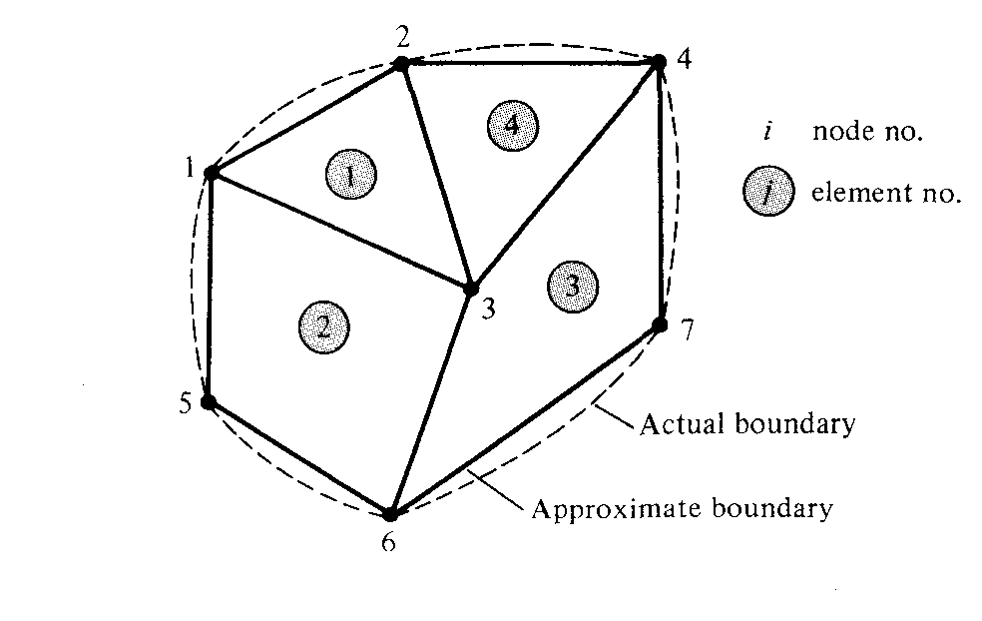

Se busca una aproximación del potencial Ve dentro de un elemento e y después se interrelacionan las distribuciones de potenciales en los diversos elementos de tal forma que el potencial sea continuo a uno y otro lados de la frontera entre los elementos, solución aproximada de la región:
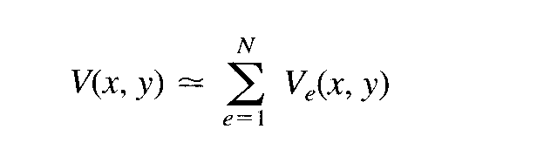

Donde N es el número de elementos triangulares en los que se ha dividido la región de solución.
La forma mas común de aproximación Ve dentro de un elemento es la aproximación polinomial

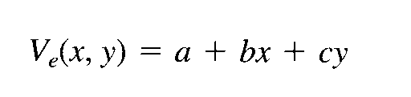

en el caso de un elemento triangular
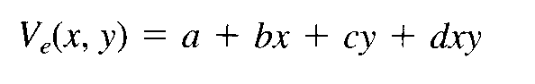

Se supone la variación lineal del potencial dentro del elemento triangular equivale a suponer que
el campo eléctrico es uniforme dentro del elemento:

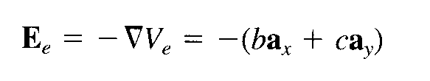

2. Ecuaciones que rigen los elementos
Considere el elemento triangular de la figura , potencial Ve1, Ve2 y Ve3 en los nodos 1,2 y 3
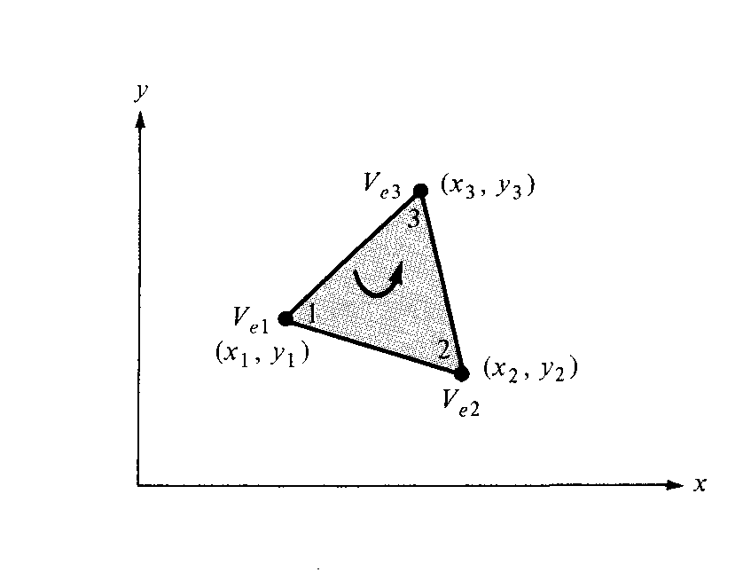

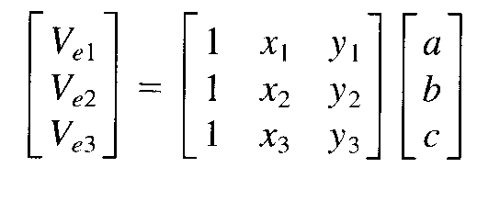

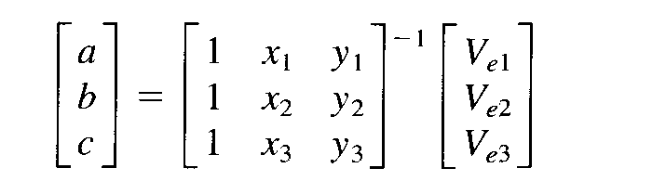

Sustituyendo

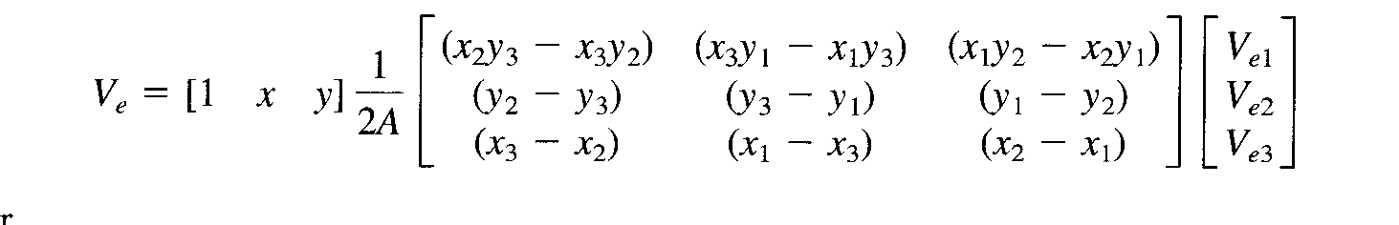
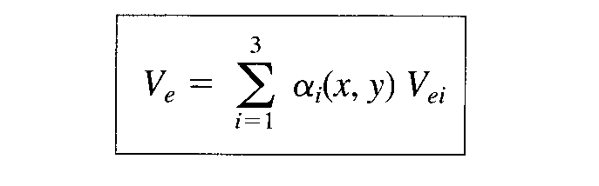

Donde

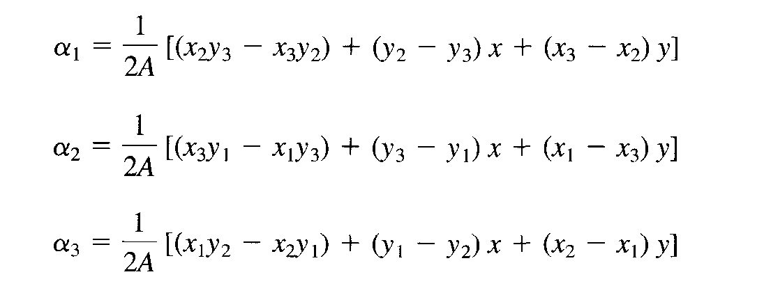

A es el área del elemento e,
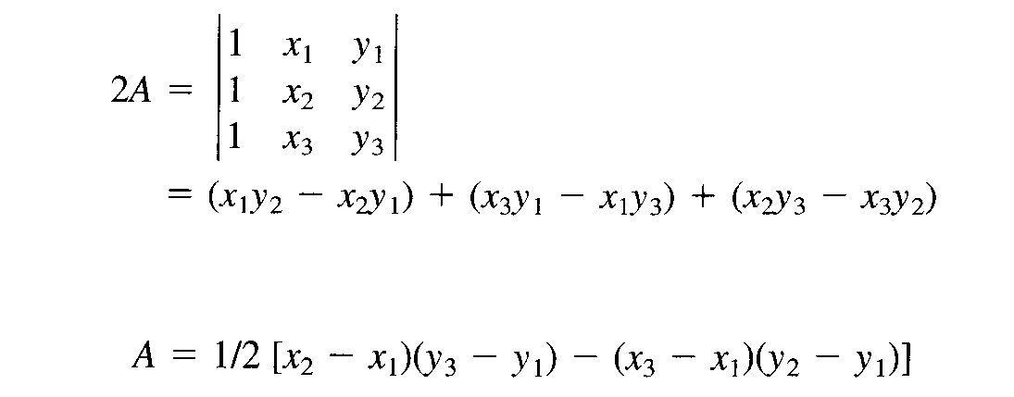

El valor de A es positivo si los nodos se numeran en dirección opuesta a las de las manecillas del reloj, obteniendo el potencial en cualquier punto (x,y) dentro del elemento siempre y cuando se conozca el potencial de los vértices, en contraste en diferencias finitas en que solo se conoce el potencial en los puntos de la cuadricula. Alfa(i) son funciones de interpolación lineal, se llaman funciones de forma del elemento y poseen propiedades :

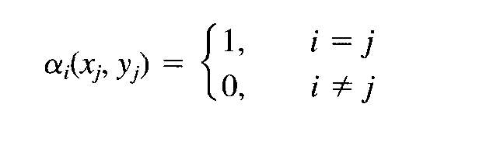

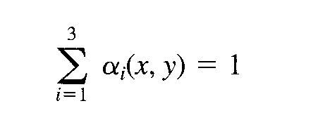

La energía por unidad de longitud asociada con el elemento e :
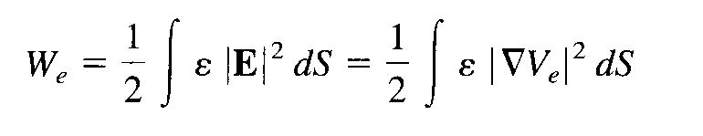

donde se a supuesto una región de solución bidimensional sin carga pv=0, sin embargo
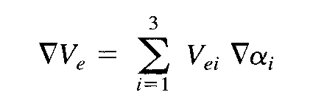

sustituyendo

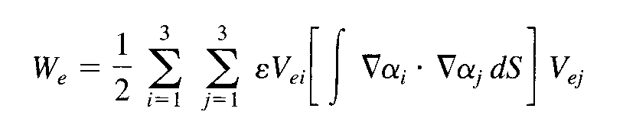

el termino entre corchetes se define como
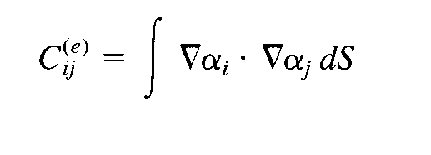

Expresada en forma matricial

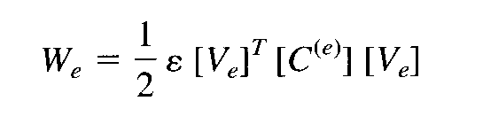

donde
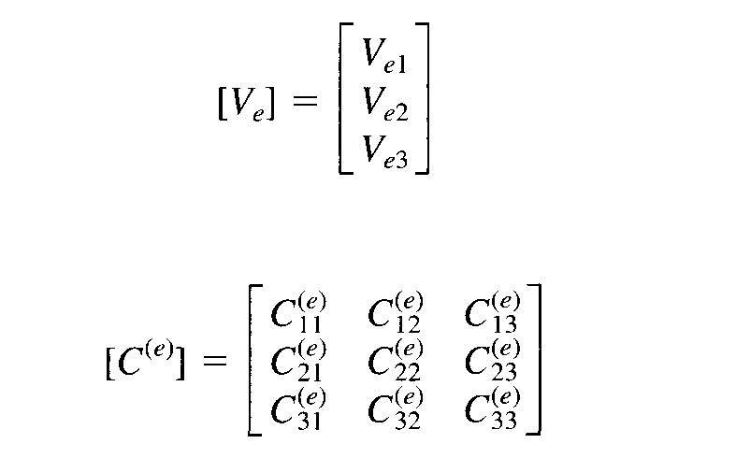

La matriz C es la matriz de coeficientes de los elementos, el elemento C(i,j) de la matiz puede de coeficientes puede considerarse como el acoplador entre los nodos i y j.
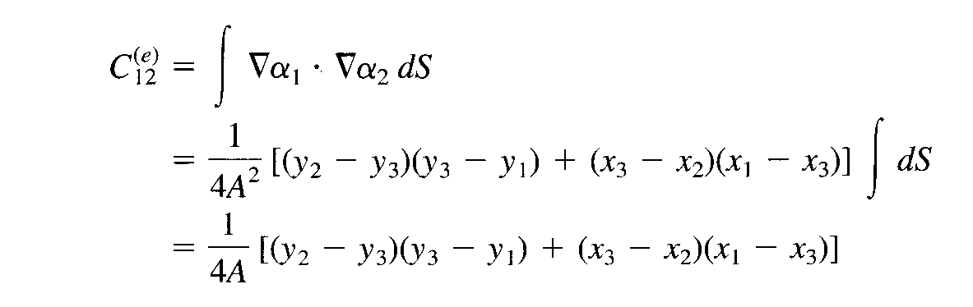

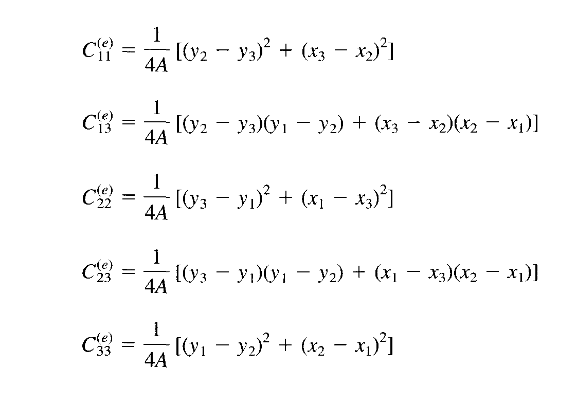

Así mismo

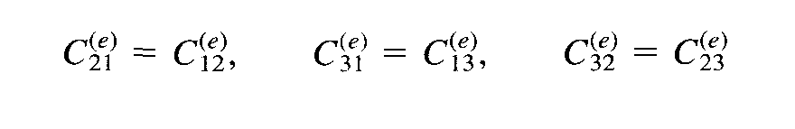

Los cálculos se facilitan si definimos
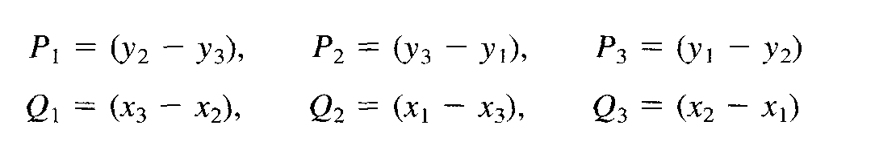

Dados Pi y Qi ( i=1,2,3 son números locales a los nodos), cada termino de la matriz de coeficientes de los elementos se determinan de esta manera:
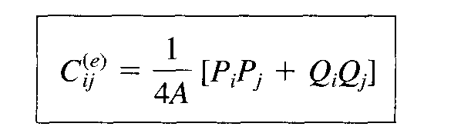

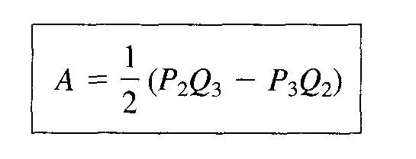

Nótese que P1+P2+P3=0=Q1+Q2+Q3 por tanto
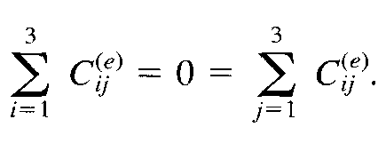

3. Reunión de todos los elementos

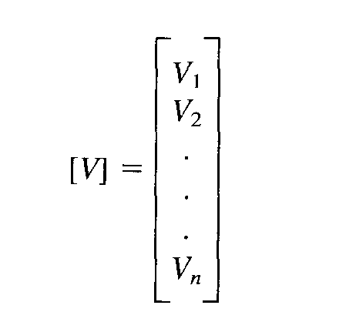
Habiendo considerado un elemento representativo, el paso siguiente es reunir todos los elementos en la región solución. La energía asociada con la reunión de todos los elementos en la malla es

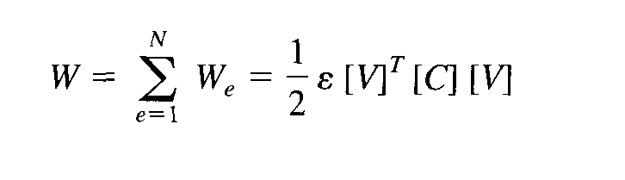
Donde

n es el numero de nodos, N el numero de elementos y C es la matriz de coeficientes global o general, en la que se conjuntan las matrices de coeficientes de los elementos particulares, el problema es obtener C a partir de C(e).
Considérese la malla de de elementos finitos integrada por tres elementos finitos, obsérvese la numeración de nodos 1,2,3,4 y 5 es la numeración global, mientas que la numeración i-j-k es la numeración local correspondiente 1-2-3 del elemento.

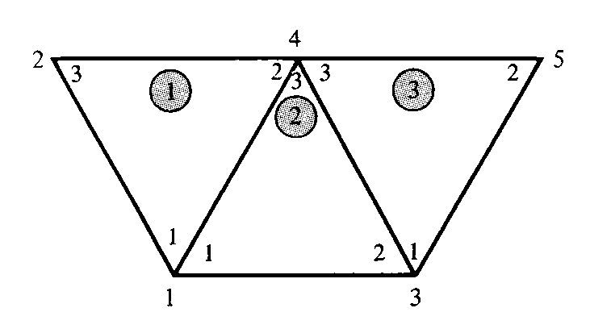

con referencia al elemento 3 por ejemplo la numeración global 3-4-5 corresponde a la numeración local 1-2-3, la matriz de coeficientes global es:

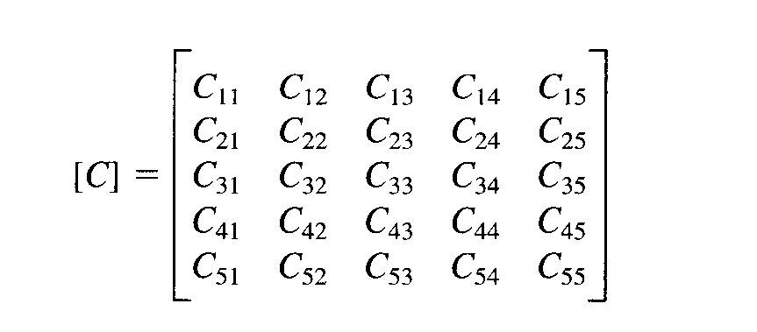

la matriz es de 5X5 puesto que están implicados 5 nodos n=5, también C(i,j) es el acoplador entre los nodos I y j. C(i,j) se obtiene con base en que la distribución de potencial debe ser continua a uno y otro lado de la frontera entre elementos. La contribución a la posición i,j en C procede de todos los elementos que contiene los nodos i y j. Para hallar C(1,1) por ejemplo el nodo global 1 pertenece a los elementos 1 y 2 y es el nodo local 1 en ambos
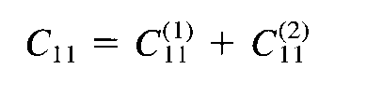

en el caso C(2,2) el nodo global 2 solo pertenece al elemento 1 y es igual al nodo local 3
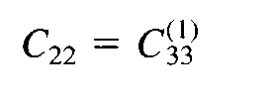

En el caso C(4,4), el nodo global 4 equivalente a los nodos locales 2,3 y 3 de los elementos 1,2 y 3 respectivamente
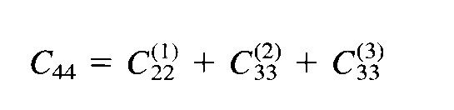

En C(1,4) el vinculo global 14 equivalente a los vinculados locales 12 y 13 de los elementos 1 y 2, respectivamente
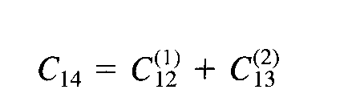

no hay acoplamiento en los nodos 2 y 3
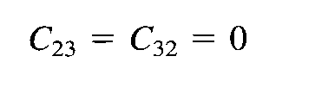

Obtención de la matriz de coeficientes global.

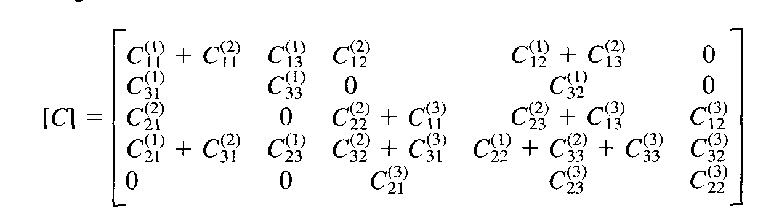

4. Resolución de las ecuaciones resultantes

La ecuación de laplace se satisface cuando la energía total en la región de solución es mínima. Es preciso que las derivadas parciales de W respecto a cada valor nodal del potencial sean cero.

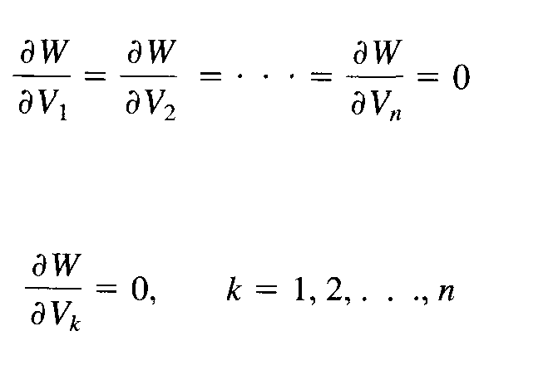

Sustituyendo la ecuación de W tenemos

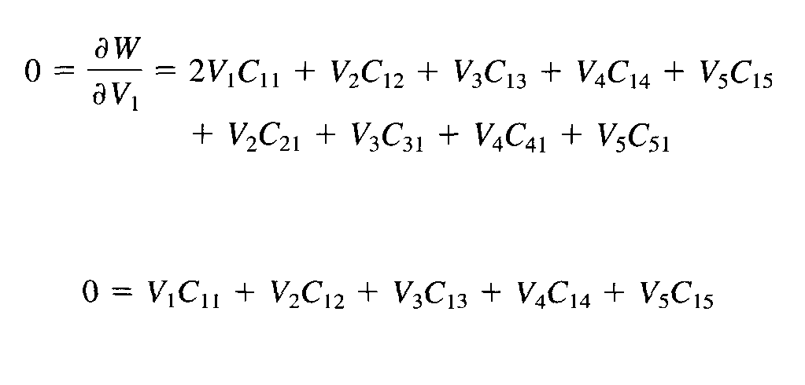

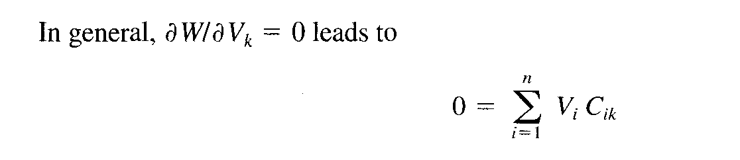

Donde n es el número de nodos en la malla. Al expresar la ecuación anterior para todos los nodos k=1,2,3... se obtiene un conjunto de ecuaciones simultaneas a partir de las cuales es posible hallar la solución V'=[V1,V2,...,Vn] esto puede hacerse de dos maneras similares a las empleadas para resolver ecuaciones diferenciales finitas obtenidas de la ecuación de Laplace.

Método de iteración

Método de la matriz en banda
Si se numeran primero todos los nodos libres y después los nodos fijos, la ecuación de energía se puede expresar:
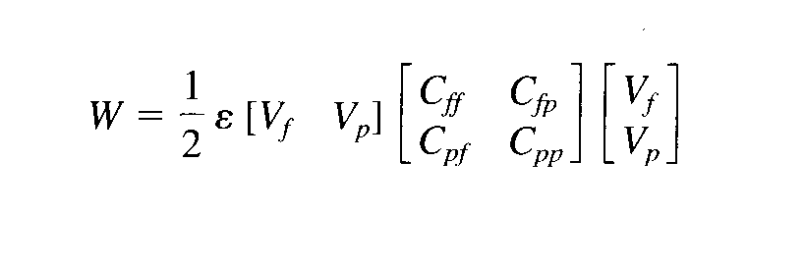

donde los subíndices f y p se refieren a nodos con potenciales libre y fijo, puesto que Vp es constante valores fijos conocidos, solo se diferencia de Vf .
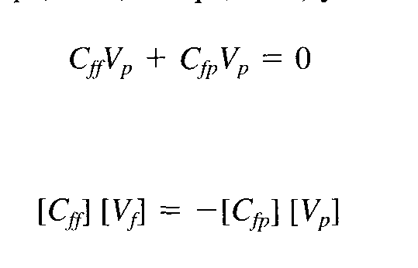

Esta ecuación puede expresarse como
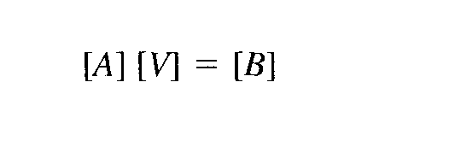

O

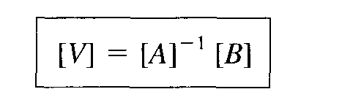

donde [V]=[Vf], [A]=[Cff], [B]=-[Cfp][Vp].

Ejemplo
